WYUAN-WIFI--WIFI配置手册V1.2
敬请认真阅读完手册再操作设备
否则可能会损坏设备 需要返厂
一．快速开始向导 1
二．查看模块是否连接 7
三．设置TCP的工作模式 9
四．异常处理 12
Q1.如果搜索不到模块的WIFI信号怎么办？ 12
Q2.如果搜索到了模块的WIFI信号，但是忘记登入IP怎么办？ 12
Q3. ping不通模块怎么办？ 12
Q4.模块工作模式被修改了怎么办？ 13
Q5.模块复位了怎么办？ 14
Q6.为什么打不开web服务器网页？ 14
Q7.ping得通模块，但是连接不上读写器怎么办? 14

WYUAN-WIFI WIFI模块（以下简称"模块"）有3种工作模式：AP、STA、AP Client（AP+STA），在配置的时候强烈建议客户使用AP Client模式，不要使用STA模式，以免在模块不能连接到路由器的情况下，主机将搜索不到模块，不能再次进行模块配置，只能打开机壳做硬复位了。

打开电源，等待启动约30s后，模块初始化完成。
模块出厂是AP-Client模式，SSID=“Serial Wifi”，密码12345678。

一．快速开始向导
1. 连接WIFI模块
打开PC的无线WIFI，查看可用的WIFI连接，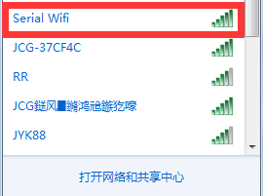选择Serial Wifi，连接-输入密码：12345678。
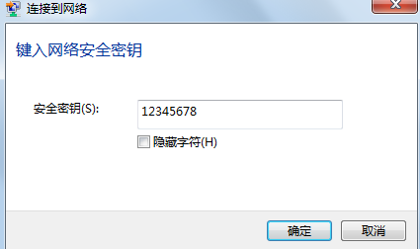
点击“确定”，等待wifi连接成功。
注：“Serial Wifi”这个WIFI名字只是出厂设置，客户可以根据需要自行修改。

2. 登入wifi模块
成功连接模块以后，在IE浏览器上输入192.168.16.254（出厂默认IP），时间可能长些，弹出登入框。输入用户名和密码（出厂默认用户名和密码均为：admin），如下图：

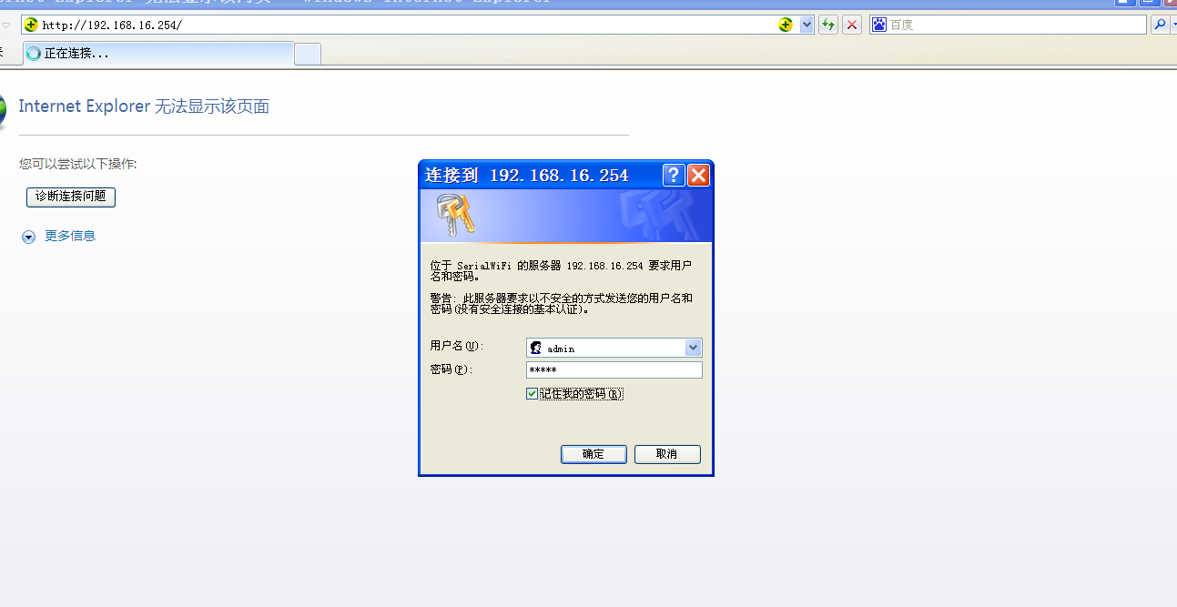
点“确定”，登入后主界面显示如下：
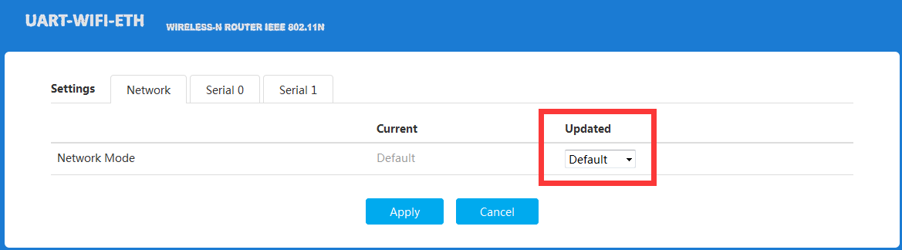
注意：登入后，需保持Network Mode为default，切勿改为其它模式。

3. 进入配置界面
在主界面中，点击下图红框中的“UART-WIFI-ETH”图标，进入配置界面。
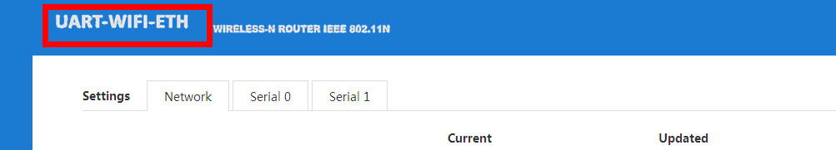
配置界面如下图所示。点击“Advanced”，进入高级设置页面。
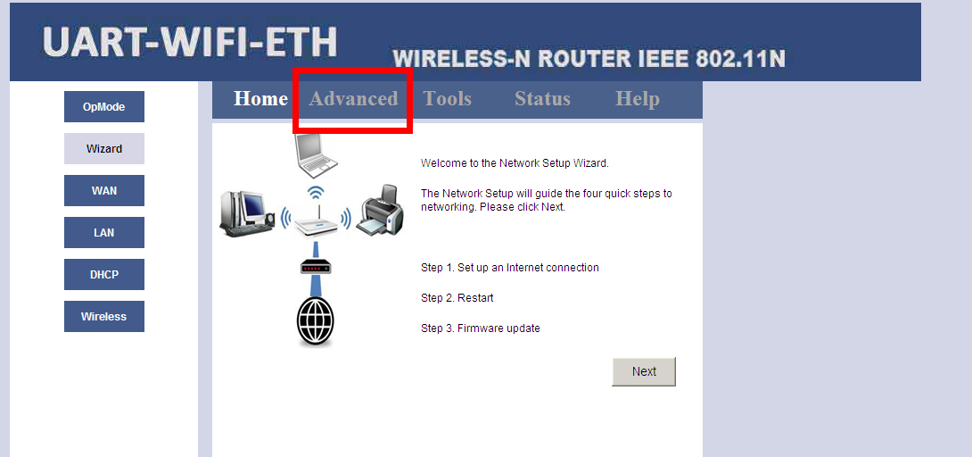
在高级配置页面中，选择“AP-Client Configuration Setup”，进入wifi连接配置界面。
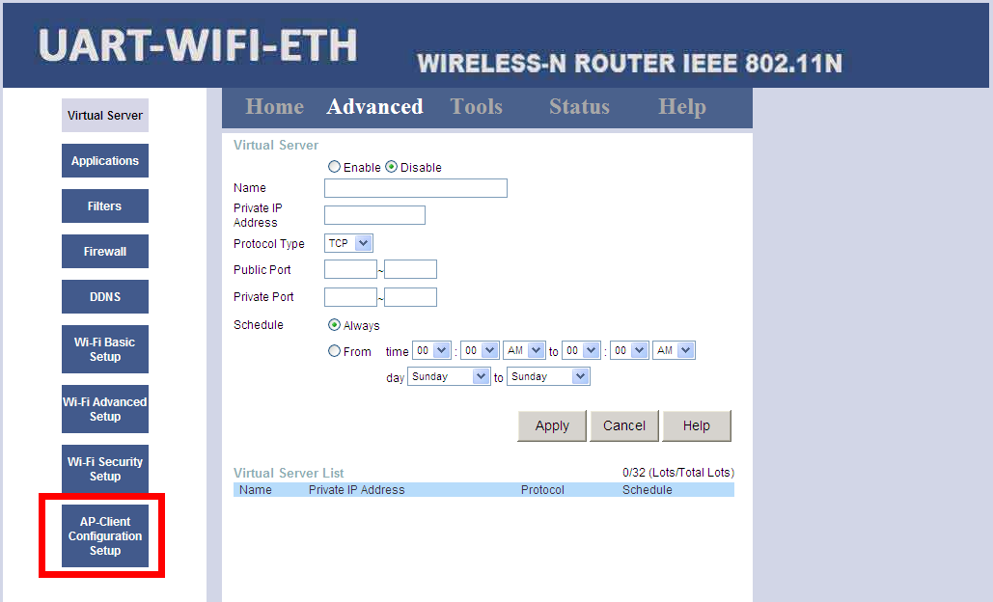

wifi连接配置界面如下图所示。首先把下面红框中的APCli Function设置为Enable，使能AP Client功能。
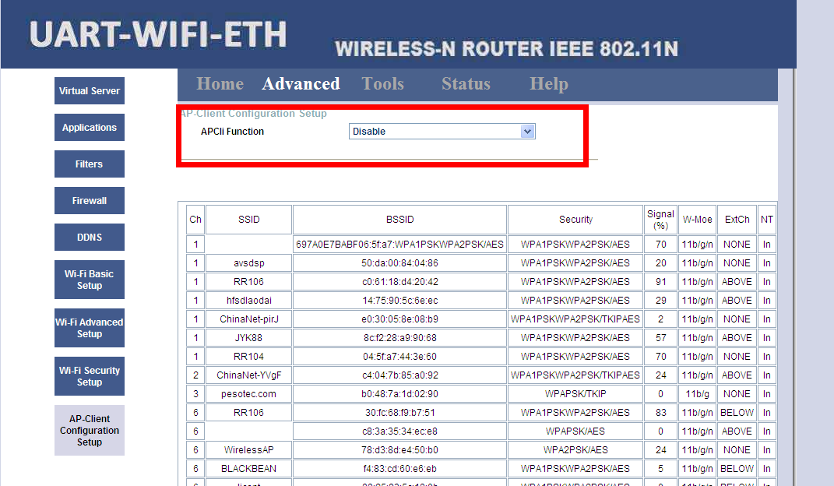

AP Client功能使能后，界面显示如下图。Wireless Network框用于输入模块要连接的wifi路由器参数。最下面的列表为当前模块扫描到的wifi信号列表。
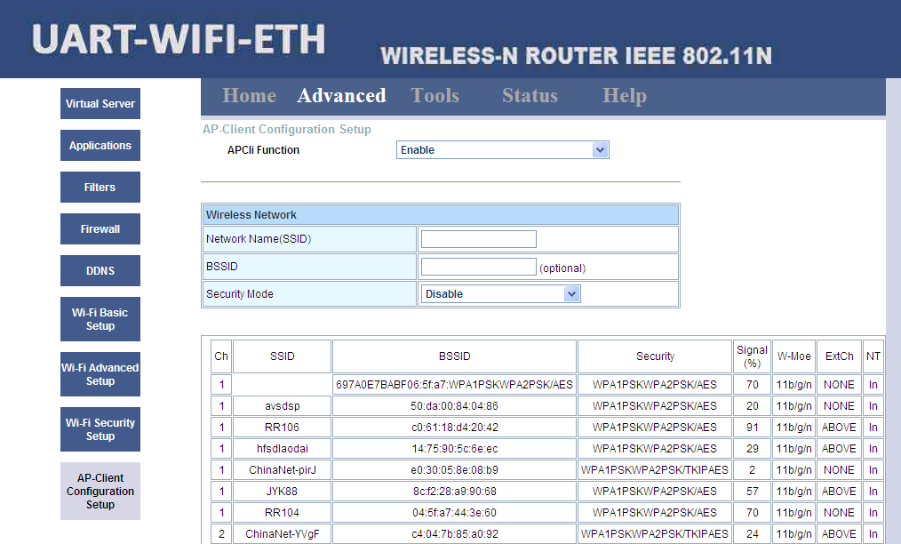

在Network Name中输入要连接WIFI的SSID（如JCG-37F4C），如果要连接的WIFI路由器有密码，还需要把加密方式Security Mode 项从“Disable”改为对应的加密方式。
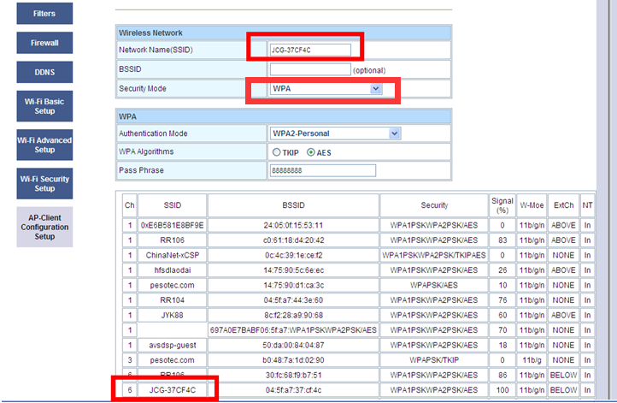
在Security Mode 处选择加密方式后，会显示对应的加密参数框，如下图中选择的是WPA加密方式。请根据扫描到的WIFI信号列表中的数据选择对应的WPA的参数，最后在“Pass Phrase”中输入需要连接的WIFI路由器的密码。
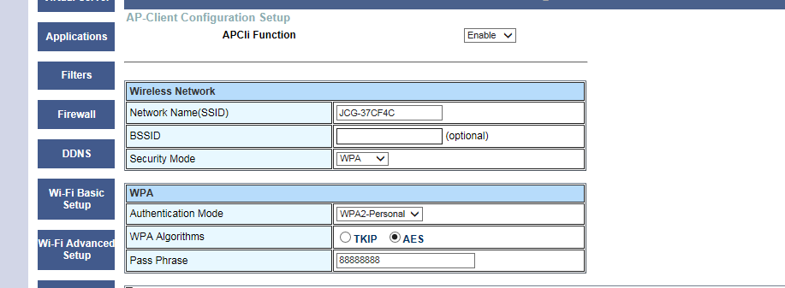

注意：此处的加密方式必须和要连接的路由器一致，如果不一致，是连接不上路由的。以上加密方式是本文示范用的路由器的加密方式，客户应该根据自己的实际情况，自行调整。
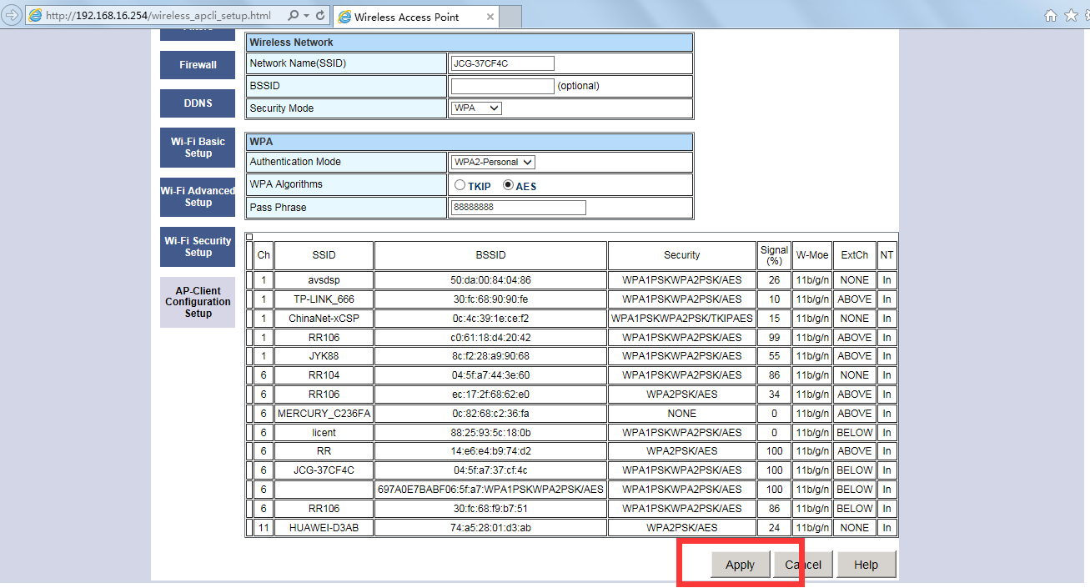
配置完成以后，点上方图中的Apply保存。点击Apply后，需耐心等待约30秒，WIFI模块重启成功后会显示下图的成功页面。
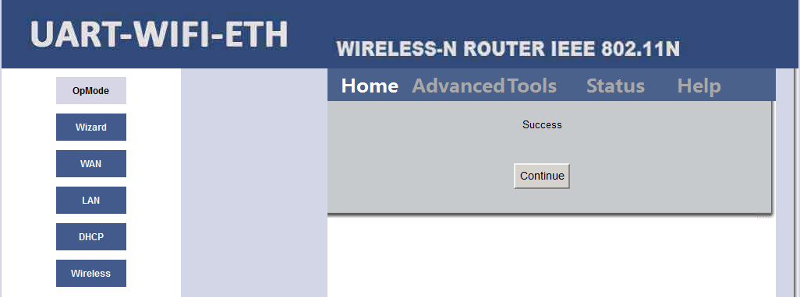

4. 设置模块静态IP
模块连接上WIFI路由器后，默认获取IP的方式是DHCP，如果要连接的WIFI路由器不支持DHCP功能，可将模块的WAN IP根据WIFI路由器的要求设置成静态IP。
在配置页面中点击“Home”，进入主配置页面，然后点击左边的“WAN”菜单，进入WAN设置页面。如下图所示：
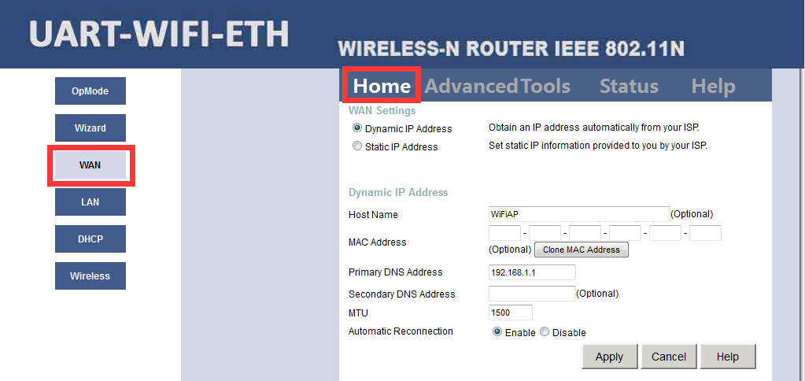
WAN的默认配置是Dynamic Address，即动态IP，选择Static IP Address，即可配置为静态IP。选择静态IP后，需根据WIFI路由的要求，配置对应的IP、掩码、网关、DNS等信息。配置完成后点击“Apply”，保存配置。
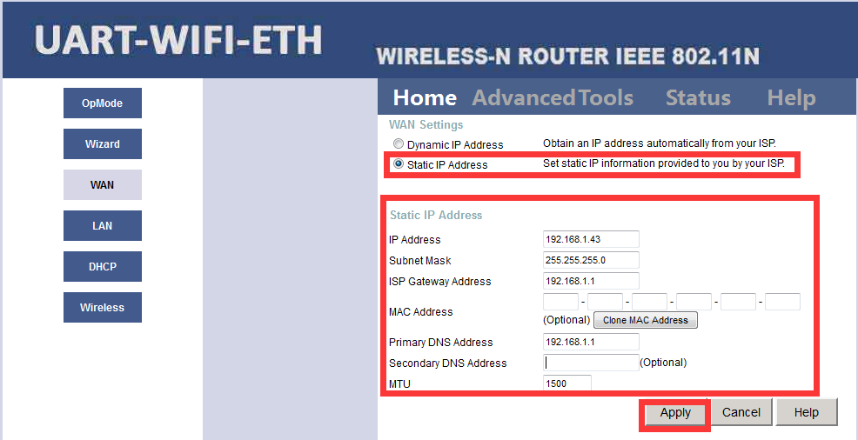

二．查看模块是否连接

方法1：
在配置界面中，点击进入“Status”状态页面，左边选择“Device info”，即可在WAN状态栏中看到连接状态。下图为连接上路由器后的状态，模块从路由器上成功获取到192.168.3.104的IP。
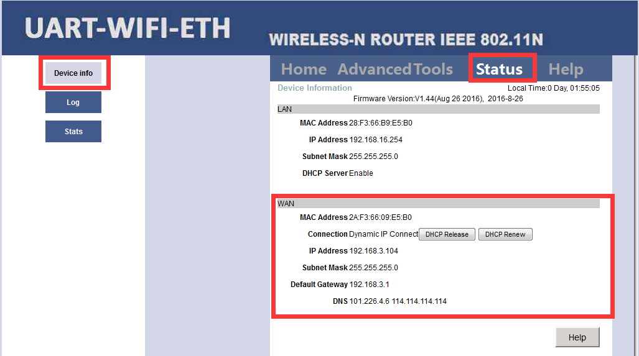
注意：使用此方法查看模块状态，需将模块断电后再上电，重新进入配置界面查看，否则此处状态可能未更新，依然为旧的状态。

方法2：
用电脑搜索刚才设置模块连接的wifi路由信号“JCG-37F4C”，并连接进去。
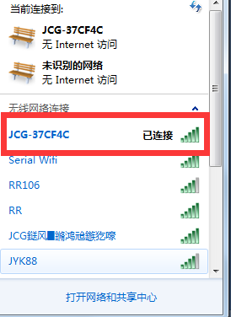

登入路由器，查看用户列表主机名为WiFiAP的IP地址：
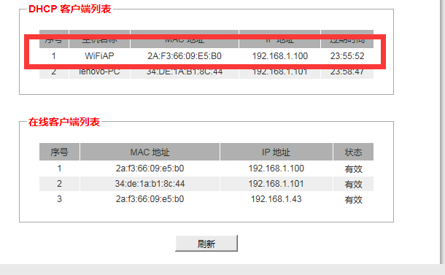
此处为路由器界面，不同厂家的路由器显示可能不一样，自行查看。
在cmd窗口，输入ping 192.168.1.100
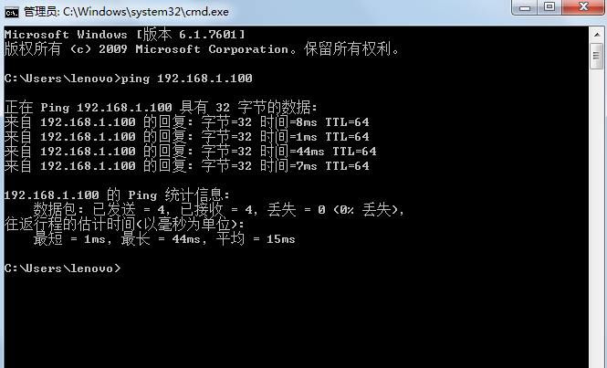
可以看到，设备已经连通。

三．设置TCP的工作模式
设备连通以后，可以配置模块使用TCP通讯的工作方式，建议：如果读写器使用应答模式，把模块设置成服务器，PC作为客户端；如果读写器使用主动模式，把模块设置成客户端，PC作为服务器。
重新连接模块：Serial Wifi
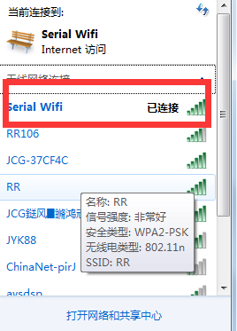
进入主页面，点击Serial 0进入串口0设置界面。
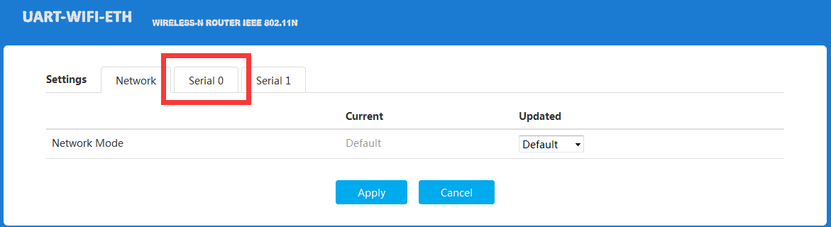
注意：此处的波特率必须和读写器的波特率一致，否则将导致不能通讯，此处示例是57600，具体波特率值要看读写器的设置，比如读写器是38400，那么此处也应该改为是38400；如果读写器的波特率是19200，那么此处的波特率必须是19200。
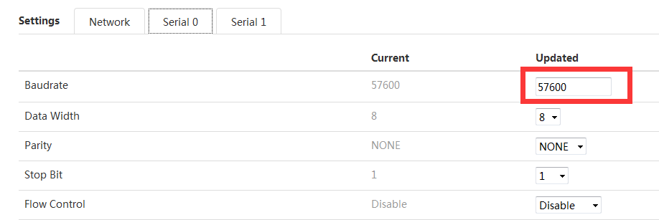
1.模块作为TCP服务端
在Socket Protocol Type处选择TCP Server，显示如下：
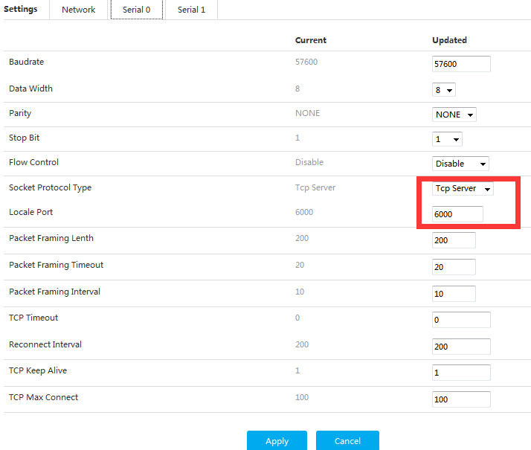
此处示例端口是6000，客户可以根据需要更改为其它端口。
点击下面的Apply保存设置，此时WIFI模块作为服务器的IP是192.168.1.100，通讯端口是6000，PC端作为客户端。这种模式，可以使用配套的读写器软件，使用TCP方式就可以连接使用，客户也可以自己根据通讯协议，自行开发配套的软件。

2. 模块作为TCP客户端
在Socket Protocol Type处选择TCP Client，显示如下：
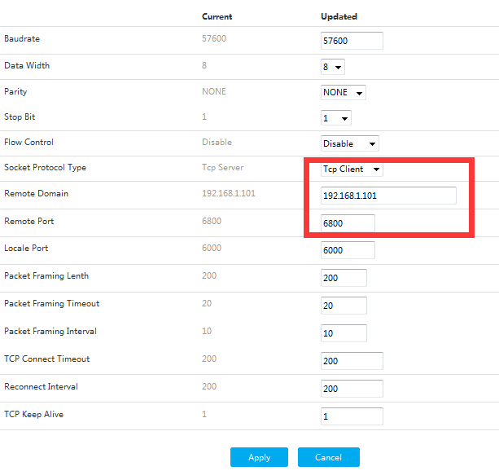
Remote Domain，Remote Port分别是要连接的服务器的IP和端口号。在这种方式下，客户只需要去建立TCP服务器程序，按照用户手册上的协议，接收数据即可。

四．异常处理

Q1.如果搜索不到模块的WIFI信号怎么办？
A：此情况有可能是设置成了STA模式，应联系客服，在客服人员的指导下进行操作。

Q2.如果搜索到了模块的WIFI信号，但是忘记登入IP怎么办？
A：需联系客服，在客服人员的指导下完成复位操作。

Q3. ping不通模块怎么办？
A：首先检查PC和模块是否连接在同一个路由下，在同一个路由的情况下，IP地址是否在同一个网段，以及是否有IP冲突。在以上情况都正常的情况下，如果还是ping不通，就应该检查WIFI的加密方式是否正确，应先登入路由器的WIFI设置，再和模块的WIFI设置进行对比。
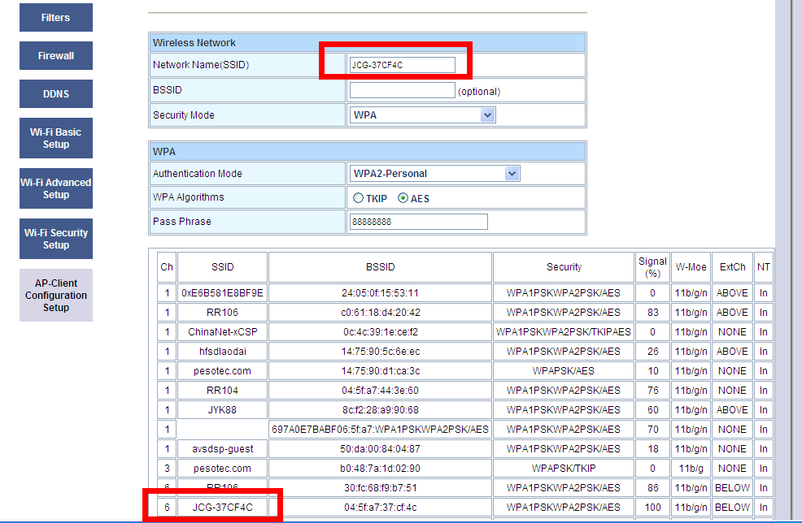

Q4.模块工作模式被修改了怎么办？
A：回到home界面，
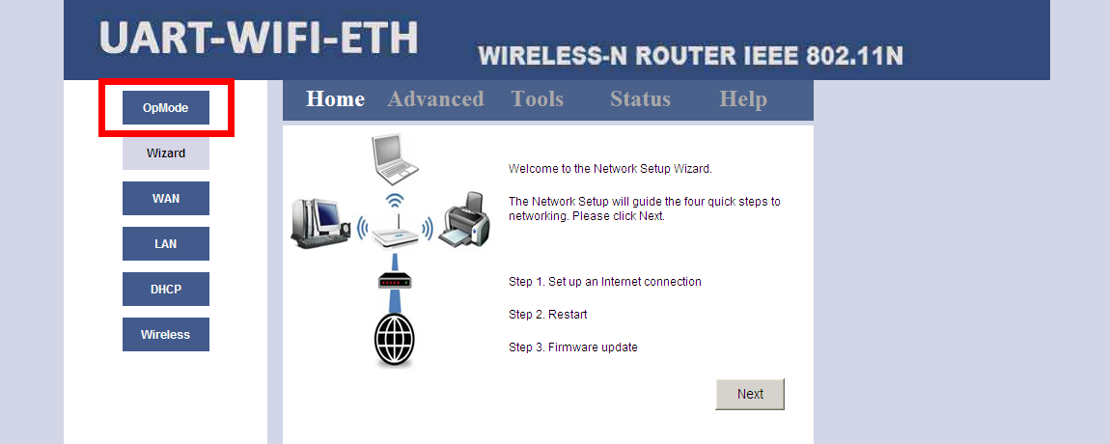
点击左上角的OpMode，选择AP Client，
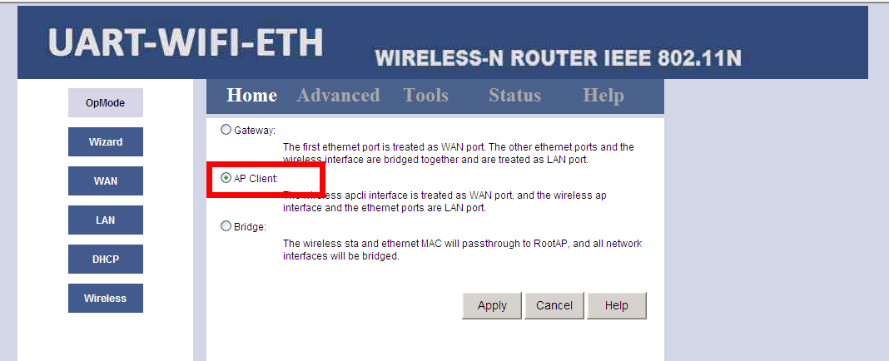
再点Apply保存应用即可。

Q5.模块复位了怎么办？
A：首先应按照快速开始向导说明，把模块配置好，配置完了再按异常处理的第4点，修改模式为AP Client。

Q6.为什么打不开web服务器网页？
A：检查浏览器是否使用了代理，如使用了代理，需要先把代理设置删除。如果还不能打开，请尝试更换浏览器或更换电脑。

Q7.ping得通模块，但是连接不上读写器怎么办?
A：首先查看模块的工作方式是TCP Client还是TCP Server，对于读写器设备，如果要调用API通讯，都必须要求是TCP Server模式，如果客户是自己按照协议自行开发，则根据实际情况自行调整。
在TCP工作模式正常的情况下，如果通讯不上，则查看模块波特率是不是和读写器的波特率一致，如模块设置为57600，那么应通过串口打开读写器，查看波特率是否一致，如果不一致，则需要修改读写器波特率，或者修改模块波特率，两者必须保证是一致的才可以通讯。
最后，如果波特率也一致，则查看TCP端口号是否有误。

如果需要硬件恢复出厂设置 需要拆机 您将失去产品保修资格

